Муниципальное бюджетное общеобразовательное учреждение
«Средняя школа имени Героя Советского Союза В.И.Ерменеева с.Сабакаево муниципального образования «Мелекесский район» Ульяновской области»

Урок литературы в 6 классе

Учитель: Овчинникова Елена Евгеньевна
Тема урока | «Уроки доброты в рассказе В. Г. Распутина «Уроки французского»
Триединая дидактическая цель урока | Обучающая  -Показать на примере рассказа В.Г. Распутина, какое значение в жизни имеет доброта;  - Познакомиться с биографией В.Г. Распутина.  Развивающие  -развивать умение анализировать художественный текст;  -развивать устную речь обучающихся, навыки исследовательской работы;  -развивать ассоциативное мышление;  -развивать функциональную грамотность;  Воспитательная  - подвести обучающихся к более глубокому пониманию понятий доброта, гуманизм, отзывчивость, благородство, мужество, самоотверженность.  - продолжить воспитывать у обучающихся доброту, гуманизм, отзывчивость, благородство и этические нормы поведения и взаимоотношений.
Тип урока | Урок изучения новых знаний
Методы и формы обучения | Поисковый, эвристический метод; групповая, фронтальная, индивидуальная
Оборудование | 12 ноутбуков с программным обеспечением Microsoft Office, экран, мультимедийный проектор.  «Толковый словарь русского языка» С.И.Ожегова.(1 шт). Колонки.
Наглядно-демонстрационный материал | Мультимедийный ряд: презентация по теме, учебник с произведением В.Г. Распутина «Уроки французского» (12 шт. Литература 2 часть В.Я. Коровина).
Основные понятия | Нравственность, добро, автобиографический рассказ.

 | Этапы занятия, решаемые вопросы. | Деятельность учителя. | Деятельность обучающихся | Ожидаемый результат
1. | Самоопределение к деятельности.  Задачи:  Организовать эффективное самоопределение обучающихся к учебной деятельности  (0,5мин) | Приветствует учащихся.  Проверяет готовность к уроку. | Слушают учителя, участвуют в диалоге с учителем, размещают учебные материалы на рабочем месте, демонстрируют готовность к уроку. | Личностные: умеют организовать свое рабочее место, настраиваться на познавательную деятельность;  Регулятивные:умеют организовать познавательную деятельность.
2 | Актуализация знаний и мотивация к учебной деятельности. (2-3мин)  Задачи:  1. Актуализировать необходимые знания, умения и способы деятельности  2. Мотивировать на активную работу на уроке. | Вход в тему. Вступительное слово учителя: Начать сегодняшний урок я бы хотела с притчи.  Однажды жители Афин, собравшиеся на площади, увидели Демосфена, который в жаркий солнечный день ходил по городу с фонарём в руках.  Зачем тебе фонарь, ведь и так светло? «И что ты ищешь?» —спросили они у него.  Я ищу человека, - ответил Демосфен.  Удивились жители Афин, и во второй раз спросили его о том же.  Человека, - снова ответил Демосфен.  Человека? Это кого: меня, его, а может быть, вон того? - засмеялись жители Афин.  Я ищу человека с большой буквы...  Так кого же человека, по-вашему, искал Демосфен с фонарём в руках?  -Какими качествами должен обладать тот, кого по праву можно назвать Человеком с большой буквы?  - Ребята, вы назвали много качеств, а какое главное из них?  (Составляется облако слов)  Доброта — это самое важное качество настоящего человека. Доброта. Именно это качество, человеческое качество является основным у героев Валентина Григорьевича Распутина. И говорить мы сегодня будем именно о доброте, а значит тема сегодняшнего урока «Уроки доброты». Слова, которые станут эпиграфом к нашему уроку я предлагаю вам выбрать самостоятельно «Чем добрее и умнее, тем больше он замечает добра в людях» (Л.Н. Толстой) ИЛИ «Верю я, придет пора. Силу подлости и злобы одолеет дух добра». (Б. Пастернак) Итак, ребята, мы свами должны ответить на вопрос: Можно ли назвать поступок учительницы по отношению к своему ученику добрым? Слайд! | Знакомство с притчей  Человека с большой буквы  Душевность, доброта, отзывчивость, милосердие…..  Доброта | Личностные: положительно относиться к учению, познавательной деятельности, желают приобрести новые знания.  Познавательные: осознают познавательную задачу.  Регулятивные: планируют (в сотрудничестве, самостоятельно) необходимые действия, операции, необходимые для познавательной деятельности.
3. | Постановка цели и актуализаци  (1 мин) | Эпизод фильма.  Итак, ребята, а знаком ли вам этот фрагмент фильма? Фильм поставлен по лит. произведению. А кто знает, по какому? Кто автор этого произведения?  Тема нашего урока «Уроки доброты» (по рассказу В.Г. Распутина «Уроки французского»)  А какова же цель урока? Показать на примере героев рассказа В.Г. Распутина «Уроки французского», какую роль играет доброта в жизни каждого человека.  Задачи:  Что мы для этого должны сделать?  Задачи:  - изучить биографию В.Г. Распутина;  - проанализировать эпизоды рассказа «Уроки французского». | Обучающиеся просматривают фрагмент фильма  Отвечают знаком, это видеофрагмент фильма «Уроки французского».  Валентин Григорьевич Распутин  Слушают название темы  Обучающиеся совместно с учителем определяют цель и задачи урока. | Личностные: умеют ставить цель и задачи;  Познавательные: выполняют учебно-познавательные действия, решают учебные задачи,  Регулятивные: принимают и сохраняют учебную задачу.  Коммуникативные: умеют задавать вопросы и отвечать на них, слушать других, формулируют собственные мысли, высказывают и обосновывают свою точку зрения.
4. | Изучение нового материала - 10 мин  Задачи: Организовать усвоение обучающимися нового знания | Использование приема «Верите ли вы?» по биографии В.Г. Распутина.  Учитель раздает рабочие листы (Приложение 1) для работы и задает вопросы:  1. Распутин родился до ВОВ 1941 года в селе Усть-Уда?  2. В.Г. Распутин обучался на историко-филологическом факультете Иркутского государственного университета?  3. Был секретарём в суде?  4. Написал поэму «Бородино»?  5. «Уроки французского» автобиографический рассказ?  Ребята, а если бы у В.Г. Распутина была бы страничка в соцсетях, то как бы она выглядела?  А давайте, ребята, создадим ее.  Перед вами ноутбуки. Предлагаю заполнить профиль в социальной сети «ВКонтакте»  В.Г. Распутина.  Для заполнения используем приложение 2 или папку «биография» на рабочем столе.  1) Знакомство с биографией В.Г. Распутина.  Учитель выдает раздаточный материал (Приложение 2), на котором описана биография и предлагает заполнить профиль (Приложение 3) поэта, используя ноутбуки.  (Проверка профиля)  15 марта исполнилось бы Распутину 85 лет. Пусть этот урок будет посвящен его памяти.  Учитель: «Уроки французского» автобиографический рассказ? (Проверка по эталону)  Итак, ребята, вы сказали, что УФ -это автобиографический рассказ. А от какого слова произошло прилагательное АВТОБИОГРАФИЧЕСКИЙ? А что это такое? Давайте посмотрим в словаре. (Закладка)  Писатель Валентин Распутин в рассказе «Уроки французского» пишет о своих непростых детских годах.  Работа в парах. Ребята, по цитатам, представленным на слайде, угадайте героя и запишите у себя в рабочем листе Приложение 1  (взаимопроверка) | Обучающиеся отвечают на вопросы заполняя бланк ответов на рабочем листе (Приложение 1) ДА/НЕТ  1)Обучающиеся знакомятся с раздаточным материалом и изучают биографию В.Г. Распутина. Используя ноутбуки заполняют биографический профиль поэта с помощью шаблона социальных сетей #ВКонтакте#.  Обучающиеся работаю со словарем  Составление профиля героев по цитатам произведения | Личностные: осознают свои возможности в учении, способы адекватно рассуждать о причинах своего успеха и неуспеха в учении, связывая успехи с усилием и трудолюбием.  Познавательные: извлекают необходимую информацию из предложенного учителем материала, систематизируют собственные знания.  Регулятивные: управляют своей деятельностью, контролируют результаты своей деятельности.
5. | Динамическая пауза – 0,5 мин
6. | Этап первичного закрепления  учебного материала  5 мин  Задачи: Организовать закрепление обучающимися открытого ими нового знания | Итак, перед нами проблемный вопрос: Можно ли назвать поступок учительницы по отношению к своему ученику добрым ? Выскажите своё мнение  Для этого мы поработаем в группах(работа в группах по 3 эпизодам) | Работа в группах (приложение 4)  1 группа – анализ 1 эпизода (пытается накормить мальчика).  2 группа – анализ 2 эпизода (посылка)  3 группа – анализ 3 эпизода (игра на деньги) | Личностные: осознают свои возможности в учении, умеют адекватно рассуждать о причинах своего успеха и неуспеха в учении.  Познавательные: извлекают необходимую информацию из предложенного учителем материала, систематизируют собственные знания.  Регулятивные: управление своей деятельностью, контроль результатов своей деятельности в форме сличения с эталоном  Коммуникативные: умение слушать, вести диалог в соответствии с целями и задачами общения, участвовать в коллективном обсуждении проблем и принятии решений, строить продуктивное сотрудничество со сверстниками и учителем.
7 | Контроль и самоконтроль - 5 мин  Цель: выявление качества и уровня усвоения знаний | Написание синквейна.  Инструктирование по определенным правилам написания синквейна:  1 строка – одно существительное, выражающее главную тему синквейна;  2 строка – два прилагательных, выражающих главную мысль;  3 строка – три глагола, описывающие действия в рамках темы;  4 строка – фраза, несущая определенный смысл;  5 строка – заключение в форме существительного (ассоциация с первым словом).  Работа с приложением по составлению синквейна.  Учитель: надеюсь, что те жизненные уроки доброты ,о которых мы говорим сегодня и которые уготовила судьба герою рассказа, помогут каждому из вас разобраться в себе, задуматься о своём будущем. Учительница пошла на рискованный шаг, когда начала играть с учеником на деньги. Но она поступала так из человеческого сострадания : мальчик истощён, а от помощи отказывается. Кроме того, Лидия Михайловна рассмотрела в ученике большие способности и готова была любыми способами помочь мальчику поверить в свои силы.  Учитель задаёт вопрос? Какая же самая главная черта характера Лидии Михайловны?  Несмотря на то, что её уволили, она осталась  ЧЕЛОВЕКОМ. Доброта, Бескорыстие, простота,  сострадание, душевная красота – вот те качества  характера учительницы, которая для мальчика стала примером для подражания. | 1) Обучающиеся знакомятся с правилами написания синквейна.  2)Выполняют самостоятельно задание в группах по составлению синквейна.  3)Обсуждение результатов выполненного задания.  Ученики отвечают хором: Доброта  у Лидии Михайловны большое доброе сердце. | Личностные:  формирование способности к самоконтролю;  Познавательные: Предметные: умение находить и определять выразительные средства, соотносить свои знания с эталоном, актуализировать понятие анафоры,. систематизировать и обобщать полученные знания.  Регулятивные: контроль в форме сличения способа действия и его результата с заданным эталоном с целью обнаружения отклонений и отличий от эталона  Коммуникативные: умение формулировать собственные мысли.
9 | Домашнее задание -2 мин. | Домашнее задание  Учитель поясняет, как нужно выполнить разноуровневое задание. | Фиксируют домашнее задание
10. | Подведение итогов урока 3 мин. | Слово учителя:  учительница потеряла работу, но осталась ее доброта, ее душевная щедрость. ЛМ-человек, который протянул руку помощи, проявил милосердие и любовь, Человек есть тайна, а Добро – самая великая тайна на земле, помните об этом.  Раздаётся стук в дверь. Это почта. Ребята к нам в класс пришла посылка. Что же в ней может быть, как вы думаете? (Яблоки)  А почему вы думаете, что в ней яблоки? Экономя по копеечке, Лидия Михайловна смогла собрать и отправить любимому ученику посылку с экзотическими по тем временам фруктами?  Этот поступок Лидии Михайловны является напоминанием главного своего урока- урока доброты.  Рефлексия: Выберите себе яблоко из корзины.Красное-понравился урок,зелёное-нет,жёлтое –не очень) | Фиксируют степень соответствия поставленной цели и результатов деятельности, Оценивают себя. | Регулятивные: оценивание результатов своей учебной деятельности в соответствии с критериями,с заданным эталоном  Личностные:  формирование способности к самооценке на основе успешности учебной деятельности  Коммуникативные:  формирование умения слушать и понимать других
11 | Рефлексия -1 мин | Раздаётся стук в дверь. Это почта. Ребята к нам в класс пришла посылка. Что же в ней может быть, как вы думаете? (Яблоки)  А почему вы думаете, что в ней яблоки? Экономя по копеечке, Лидия Михайловна смогла собрать и отправить любимому ученику посылку с экзотическими по тем временам фруктами?  Этот поступок Лидии Михайловны является напоминанием главного своего урока- урока доброты.  Выберите себе яблоко из корзины.  Красное-понравился урок,  зелёное-нет,  жёлтое –не очень.

Приложение 1
Рабочий лист

Фамилия Имя___________________________________________________

Задание 1.
«Верите ли вы»

Вопрос | Да | Нет
1. Распутин родился до ВОВ 1941 года в селе Усть-Уда?
2. В.Г. Распутин обучался на историко-филологическом факультете Иркутского государственного университета?
3. Был секретарём в суде?
4. Написал поэму «Бородино»?
5. «Уроки французского» автобиографический рассказ?
Количество правильных ответов:

Задание 2 (работа в парах).
Определите и запишите имя героя по цитатам из текста.

- Рослый, крепкий, заметный своей силой и властью парень.
Ответ: _________________________

- Большеголовый, стриженный под машинку, коренастый парень.
Ответ: _________________________

- Крикливая женщина.
Ответ: _________________________

- Помог занести в дом узел с постелью, ободряюще хлопнул по плечу…
Ответ: _________________________

- От природы робкий и стеснительный.
Ответ: _________________________

- Аккуратная, умная и красивая.
Ответ: _________________________

Количество правильных ответов: _ __________________________________
Приложение 2 Биография

Валентин Григорьевич Распутин родился 15 марта 1937 г. в п. Усть-Уда Восточно-Сибирской (ныне Иркутская) области. Мать - Нина Ивановна Чернова, отец – Григорий Никитич Распутин.
С 1 по 4 класс Валентин Распутин учился в Аталанской начальной школе. С 1948 по 1954 годы – в Усть-Удинской средней школе. Окончив школу, поступил на историко-филологический факультет Иркутского государственного университета.
Наиболее известные произведения:
-повести «Деньги для Марии» (1967), «Последний срок» (1970), «Живи и помни» (1974), «Прощание с Матёрой» (1976), «Дочь Ивана, мать Ивана» (2003),;
-рассказы «Встреча» (1965), «Рудольфио» (1966), «Василий и Василиса» (1967), «Уроки французского» (1973), «Век живи – век люби» (1981), «Наташа» (1981), «Что передать вороне?» (1981); книга очерков «Сибирь, Сибирь…» (1991).

Приложение 3 Профиль
 | 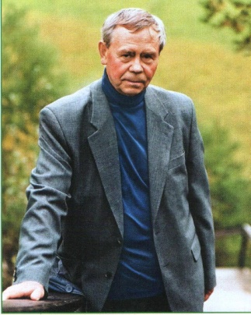 |  | Ф.И.О: Валентин Григорьевич Распутин  Дата рождения:  Место рождения:  Место учебы: историко-филологический  Подписчики: Валентин Яковлевич Курбатов; Константин Яковлевич Житов; Солженицын Александр Исаевич.  Друзей Фотографий Мои произведения  223 4 16
 |  |  | 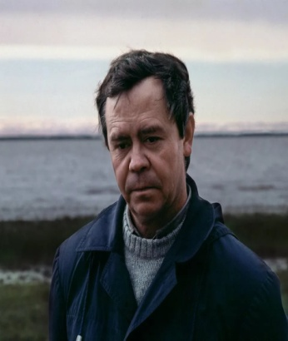 | 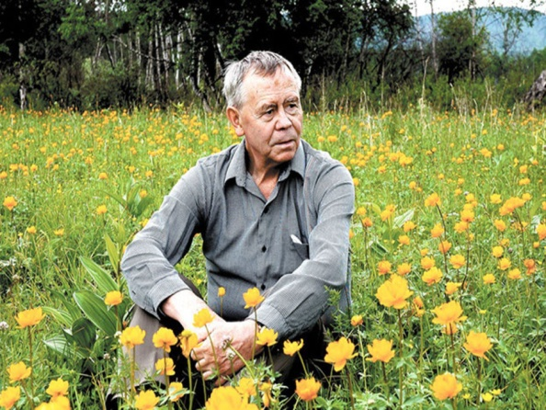 | 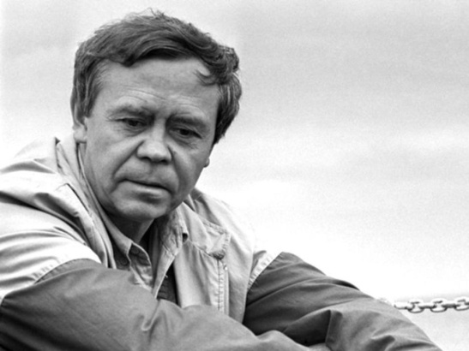 | 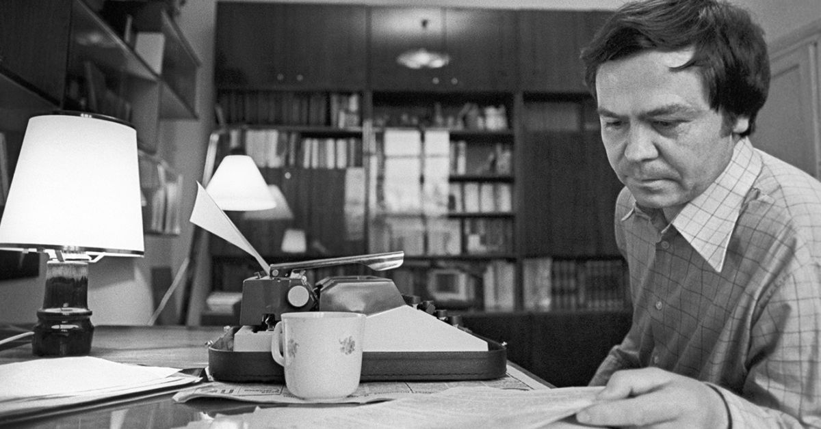
 | Солженицин А.И.  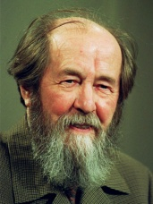 | Курбатов В.Я.  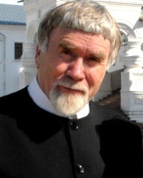
 | Д.А. Жуков | Заболоцкий Н.А.  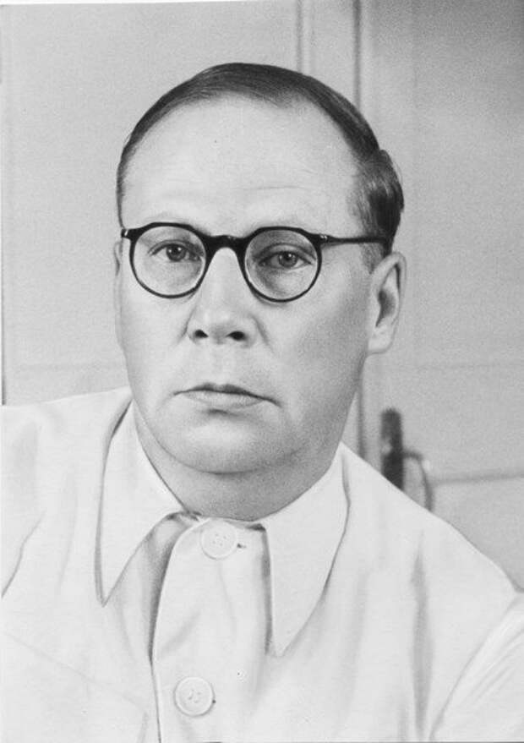
 |  |  | Мои произведения:

Приложение 3 Профиль Эталон

Ф.И.О: Валентин Григорьевич Распутин
Дата рождения: 15 марта 1937
Место рождения: п. Усть-Уда Восточно-Сибирской (ныне Иркутская) области
Образование: высшее
Место учебы: историко-филологический факультет Иркутского государственного университета
Подписчики: Валентин Яковлевич Курбатов; Константин Яковлевич Житов; Солженицын Александр Исаевич.

Друзей Фотографий Мои произведения
223 4 16
 | Солженицин А.И. | Курбатов В.Я.
 | Д.А. Жуков | Заболоцкий Н.А.
Мои произведения:
-повести «Деньги для Марии» (1967), «Последний срок» (1970), «Живи и помни» (1974), «Прощание с Матёрой» (1976), «Дочь Ивана, мать Ивана» (2003),;
-рассказы «Встреча» (1965), «Рудольфио» (1966), «Василий и Василиса» (1967), «Уроки французского» (1973), «Век живи – век люби» (1981), «Наташа» (1981), «Что передать вороне?» (1981); книга очерков «Сибирь, Сибирь…» (1991).

Приложение 4

Задание 3. Анализ эпизода.
Проанализируйте эпизод рассказа «Уроки французского», ответив на вопросы.

Группа 1.
Вопрос | Ответ
Какие чувства испытывал Володя, находясь дома у Лидии Михайловны?

Какой увидел герой Лидию Михайловну в домашней обстановке?

Какие чувства испытывал Володя, когда Лидия Михайловна пригласила его поужинать?

Группа 2.

Вопрос | Ответ
Что удивило Володю, когда он открыл ящик с посылкой?

Почему герой поперхнулся, когда «хрумкал» макароны?

Что сделал Володя с посылкой?

Группа 3.

Вопрос | Ответ
Почему Лидия Михайловна подыгрывала герою?

Принял ли такую помощь (игра на деньги) Володя?

Чем рисковала Лидия Михайловна, решившись на игру «замеряшки»?

